نهج الطفولة المبكرة
Arabic | العربية

مساعدة الأطفال الذين تقل أعمارهم عن 9 سنوات

معلومات للوالدين والعائلات
نسخة سهلة القراءة

كيفية استخدام ورقة الحقائق هذه
 | قامت الوكالة الوطنية للتأمين ضد الإعاقة (NDIA) باعداد ورقة الحقائق هذه. عندما ترى كلمة "نحن"، فهي تعني NDIA.
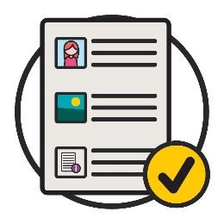 | هذا الكتيب معد بطريقة سهلة القراءة.  نستخدم الصور لشرح بعض الأفكار.
لقد كتبنا بعض الكلمات بالخط العريض.
هذا يعني أن الحروف أكثر سمكا وأغمق لوناً.
نفسر ما تعنيه هذه الكلمات.
توجد قائمة بهذه الكلمات في الصفحة 14.
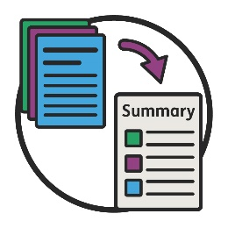 | ورقة الحقائق سهلة القراءة هي ملخص لورقة حقائق أخرى.
 | يمكنك العثور على ورقة الحقائق الأخرى في موقعنا الإلكتروني على www.ndis.gov.au
يمكنك طلب المساعدة لقراءة ورقة الحقائق هذه.
قد يكون صديقاً أو فرداً من العائلة أو شخصاً يقدم لك الدعم قادراً على مساعدتك.

ما الذي تتحدث عنه ورقة الحقائق هذه؟
يمكنك الحصول على دعم لطفلك إذا:
- كان عمره أصغر من 9 سنوات
- تشعر بالقلق بشأن كيفية نموه.
على سبيل المثال، قد تقلق بشأن كيفية قيام طفلك بما يلي:
- اللعب والحركة
- الاعتناء بنفسه
- اللعب مع أطفال آخرين
- طلب الأشياء التي يريدها.
قد يعاني طفلك من تأخر في النمو.
عندما يعاني الطفل من تأخر في النمو، فقد لا ينمو بنفس وتيرة نمو الأطفال الآخرين في نفس العمر.
هذا يعني أنهم قد يحتاجون إلى الكثير من المساعدة الإضافية للقيام بالمهام اليومية.
قد يحتاجون إلى هذه المساعدة لفترة طويلة.
على سبيل المثال، قد يمشون أو يتحدثون للمرة الأولى بوقت متأخر عن الأطفال الآخرين في سنهم.
أو قد يعاني طفلك من إعاقة.
يمكن لنهج الطفولة المبكرة لدينا أن يدعمك حتى يحصل طفلك على بداية جيدة لحياته.

ما هو نهج الطفولة المبكر؟
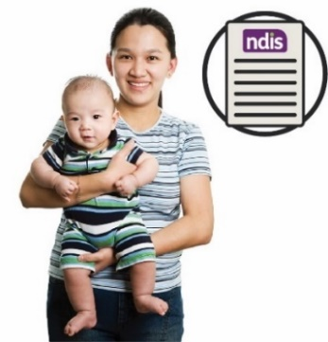 | نهج الطفولة المبكرة هو جزء من الخطة الوطنية للتأمين ضد الإعاقة (NDIS).
 | تقدم NDIS الدعم والخدمات للأشخاص ذوي الإعاقة في جميع أنحاء أستراليا.
نستخدم نهج الطفولة المبكرة لدعم الأطفال الذين تقل أعمارهم عن 9 سنوات ولديهم:
- إعاقة
- تأخر في النمو.
 | نحن نعمل مع مزودي خدمات الطفولة المبكرة لتقديم نهج الطفولة المبكرة.
يدعم مزودي خدمات الطفولة المبكرة:
- الأطفال الذين يعانون من تأخر في النمو
- الأطفال ذوي الإعاقة
- عائلاتهم.
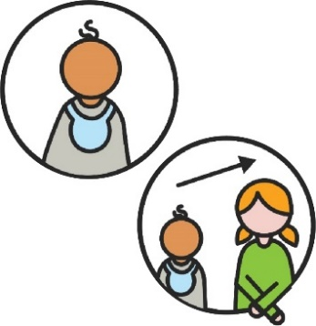 | نرى أنه من الأفضل أن يحصل الأطفال على الدعم:  - في المراحل الأولى من حياتهم باقرب وقت ممكن  - بينما ينمون ويتطورون.
 | هذا يساعد الأطفال على:
 | - تعلم مهارات جديدة
 | - المشاركة في الحياة الأسرية والمتطلبات اليومية
 | - أن يفعلوا أشياء لأنفسهم مع تقدمهم في السن.

من يمكنه مساعدة طفلك؟
 | إذا كنت تعتقد أن طفلك قد يحتاج إلى الدعم، يجب أن تبدأ بالتحدث إلى شخص يعرف طفلك جيداً.
على سبيل المثال:
- طبيب طفلك
- مقدم رعاية الطفل childcare
- ممرضة صحة الطفل.
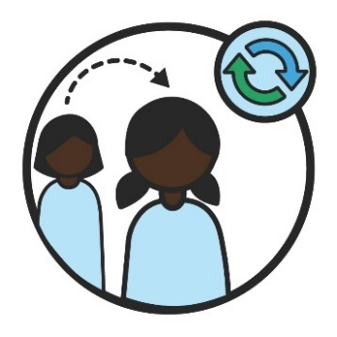 | ينمو الأطفال ويتطورون بسرعة كبيرة.
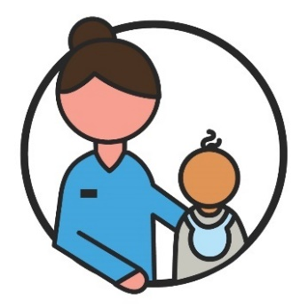 | من المهم الحصول على الدعم لهم بمجرد حاجتهم إليه.  حتى لو كانوا بحاجة إليه لفترة قصيرة فقط.

هل يحتاج طفلك إلى تشخيص للحصول على الدعم؟
عندما يتم تشخيص طفلك، يخبرك الطبيب أن طفلك يعاني من إعاقة.
لا يحتاج طفلك إلى تشخيص للحصول على الدعم إذا كان عمره يقل عن 6 سنوات.
قد يكون لدى طفلك تشخيص.
أو قد يعاني طفلك من تأخر في النمو.
يمكنك التحدث مع طبيبك عما يلي:
- تأخر في النمو
- إعاقة.
يحتاج الأطفال الأكبر من 6 سنوات أحياناً إلى تشخيص للحصول على بعض دعم الطفولة المبكرة من NDIS.
يمكن لطبيبك مساعدتك في ذلك الأمر.
قد يستغرق الأمر وقتاً لتحديد نوع الدعم الذي يحتاجه طفلك.
للتأكد من حصول طفلك على الدعم المناسب، فإننا ننظر إلى:
- الطريقة التي ينمو بها طفلك
- حياته اليومية.

مزودي خدمات الطفولة المبكرة
 | بعد أن تتحدث إلى الشخص الذي يعرف طفلك جيداً، يمكنك التحدث إلى مزود خدمات الطفولة المبكرة.
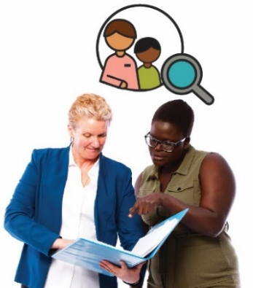 | يمكنه مساعدتك في العثور على الدعم والخدمات المناسبة لطفلك.  نسمي هذا التواصل للكشف المبكر.
 | لفهم ما يحتاجه طفلك، يتعامل مزودي خدمات الطفولة المبكرة مع:
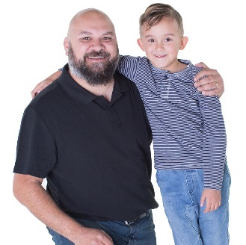 | - أنت وطفلك
 | - الأشخاص الذين يعرفون طفلك.
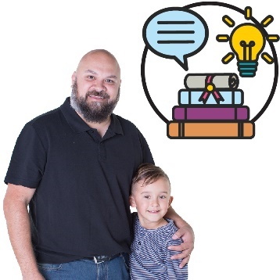 | قد يساعدك في تعلم مهارات جديدة حتى تتمكنين من دعم طفلك.
 | قد يقوم بما يلي:
 | - اعطاءك المعلومات
 | - تسهيل تواصلك مع الدعم في المجتمع المحلي
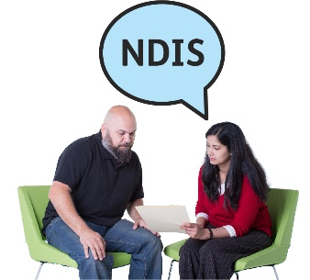 | - مساعدتك في التقدم بطلب للحصول على NDIS إذا كان هذا هو الدعم المناسب لطفلك.
قد يقدم أيضاً دعماً مبكراً لك ولطفلك إذا:
- كان أصغر من 6 سنوات
- لديك مخاوف بشأن النمو.
عندما يعاني الطفل من مخاوف بشأن النمو، فقد لا ينمو بنفس وتيرة نمو الأطفال الآخرين في نفس العمر.
لكنهم قد لا يحتاجون إلى نفس القدر من المساعدة مثل الأطفال الذين يعانون من تأخر في النمو.

المزيد من المعلومات
للمزيد من المعلومات حول ورقة الحقائق هذه، يرجى التواصل معنا.
www.ndis.gov.au
110 800 1800
تابعنا على فيسبوك.
www.facebook.com/NDISAus
تابعنا على تويتر.
NDIS@

تواصل معنا لتلقي الدعم
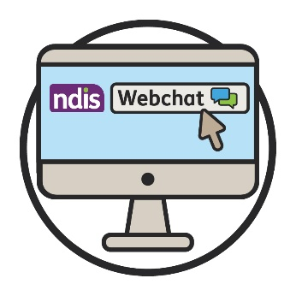 | يمكنك التحدث إلينا عبر الإنترنت باستخدام ميزة الدردشة عبر الإنترنت webchat المتوفرة لدينا في الجزء العلوي من موقعنا الإلكتروني.  www.ndis.gov.au
إذا كنت تتحدث لغة أخرى غير الإنجليزية،
يمكنك الاتصال بـ:
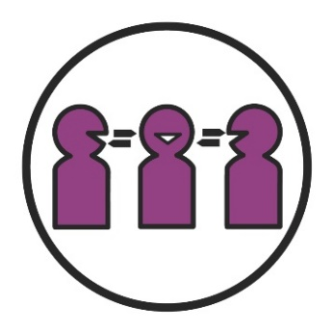 | خدمة الترجمة التحريرية والشفهية (TIS)  450 131
إذا كنت تعاني من ضعف في النطق أو السمع،
يمكنك الاتصال بـ:
الهاتف النصي (TTY)
677 555 1800
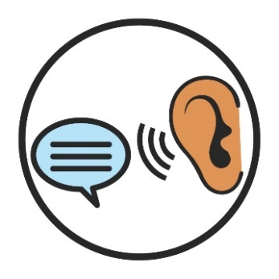 | Speak and Listen  727 555 1800
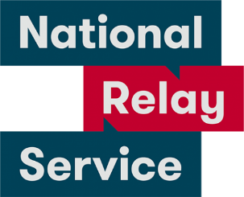 | خدمات ريلاي للصم والبكم National Relay Service  677 133  www.relayservice.gov.au

قائمة المفردات
تأخر في النمو
عندما يعاني الطفل من تأخر في النمو، فهذا يعني أنه قد لا ينمو بنفس الوتيرة التي ينمو بها الأطفال الآخرون في نفس العمر.
هذا يعني أنهم قد يحتاجون إلى الكثير من المساعدة الإضافية للقيام بالمهام اليومية.
قد يحتاجون إلى هذه المساعدة لفترة طويلة.
مخاوف بشأن النمو
عندما يعاني الطفل من مخاوف بشأن النمو، فقد لا ينمو بنفس وتيرة نمو الأطفال الآخرين في نفس العمر.
لكنهم قد لا يحتاجون إلى نفس القدر من المساعدة مثل الأطفال الذين يعانون من تأخر في النمو.
التشخيص
عندما يتم تشخيص طفلك، يخبرك الطبيب أن طفلك يعاني من إعاقة.

مزودي خدمات الطفولة المبكرة
يدعم مزودي خدمات الطفولة المبكرة:
- الأطفال الذين يعانون من تأخر في النمو
- الأطفال ذوي الإعاقة
- عائلاتهم.
التواصل للكشف المبكر
عندما يساعدك مزود خدمات الطفولة المبكرة في العثور على الدعم والخدمات المناسبة لطفلك، فإننا نسمي ذلك التواصل للكشف المبكر.
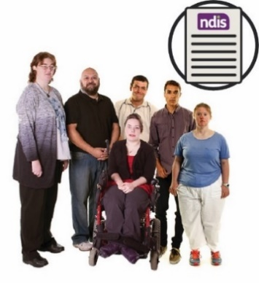 | الخطة الوطنية للتأمين ضد الإعاقة (NDIS)  تقدم NDIS الدعم والخدمات للأشخاص ذوي الإعاقة في جميع أنحاء أستراليا.

أعدت مجموعة توفير المعلومات Information Access Group هذه الوثيقة سهلة القراءة باستخدام الصور الفوتوغرافية والصور المعدة خصيصاً. لا يجوز إعادة استخدام الصور دون إذن. لأية استفسارات حول الصور، يرجى زيارة www.informationaccessgroup.com. أذكر رمز الخدمة 4508.

